[电子科技大学医学院副院长Yandong Mu（音译：牟雁东）团队论文因图像重复被撤稿](https://mp.weixin.qq.com/s?__biz=Mzk3NTcyMjQ5NA==&mid=2247485073&idx=5&sn=aed05031ea7a8d24230fa89921535401)

清风编辑部[清风学术](javascript:void(0);)2025-04-24 08:04:12北京

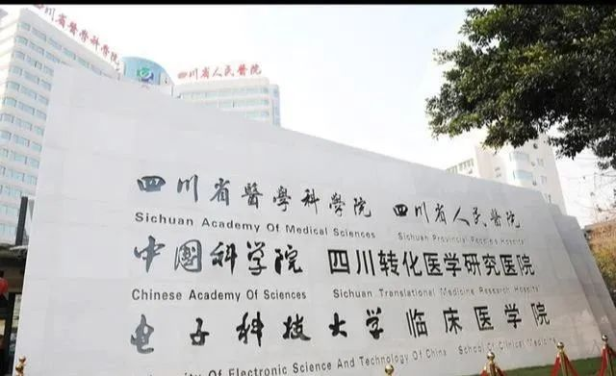

2022年7月23日，一篇题为：Grooved hydroxyapatite scaffold modulates mitochondria homeostasis and thus promotes osteogenesis in bone mesenchymal stromal cells（沟槽化羟基磷灰石支架调节线粒体稳态，从而促进骨间充质干细胞的成骨分化）的论文在《Molecular Medicine Reports》期刊发表，论文DOI：10.3892/mmr.2020.11352。

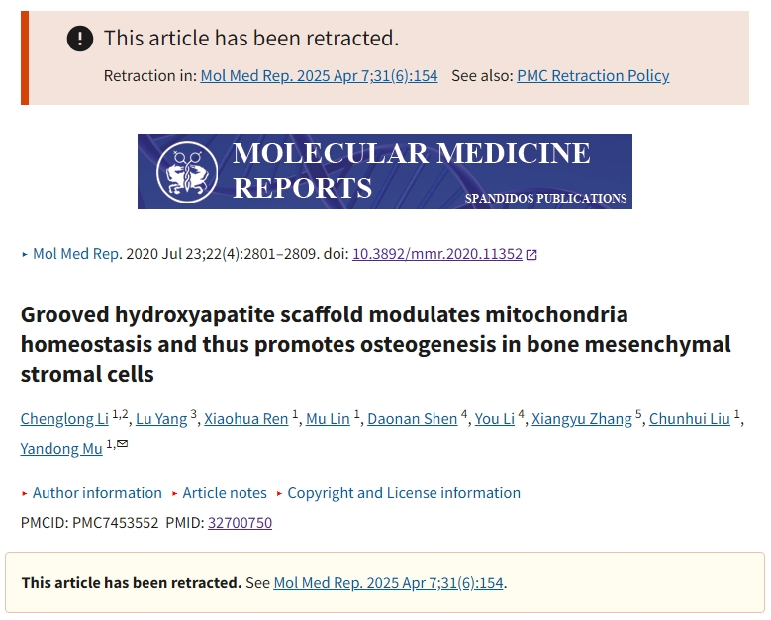

2025年3月，在Pupbeer学术监督平台上，国际知名学术打假人Sholto David对该论文提出质疑，认为存在图像重复。

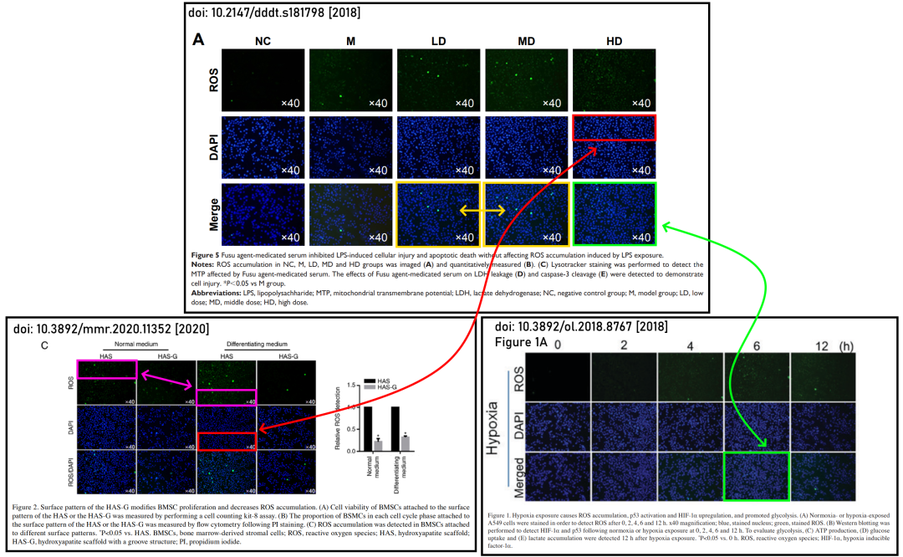

作者未有任何回复。

期刊编辑认为：荧光显微镜图像与之前在不同研究机构的不同作者撰写的其他论文中出现的数据惊人地相似。于2025年4月7日撤回该论文。

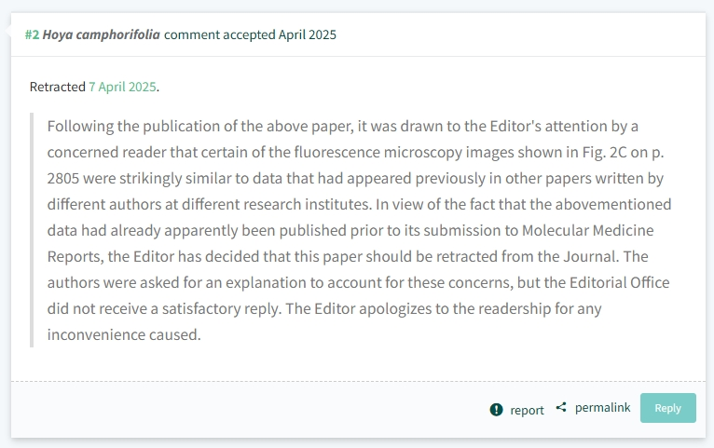

本研究获得以下基金支持：青年科技创新团队专项计划[2016TD0008]。

通讯作者：Yandong Mu（音译：牟雁东），疑为电子科技大学医学院副院长，医学院口腔系系主任。四川省人民医院口腔科副主任。四川省卫生厅学术技术带头人。四川省学术技术带头人后备人选。四川省海外高层次留学人才。四川省卫生计生领军人才。四川省卫生健康首席专家。

**参考信息：**

https://pubpeer.com/publications/161B5E832B9B86812FDDAA9547B10D

https://www.spandidos-publications.com/10.3892/mmr.2020.11352#

**声明：**

本报道中的信息来自学术网站公开资料，我们对其准确性及完整性不做任何保证，仅供读者参考。如有任何建议或查重需求，欢迎与我们联系。